Міністерство освіти і науки України
Національний університет «Львівська політехніка»
Кафедра систем штучного інтелекту

Звіт
про виконання лабораторних та практичних робіт блоку № 4
На тему: «Двовимірні масиви. Вказівники та посилання. Динамічні масиви. Робота з масивами та алгоритми обробки.»
з дисципліни: «Основи програмування»
до:
Лабораторної Роботи № 4
Лабораторної Роботи № 5
Алготестер Лабораторної Роботи № 2
Алготестер Лабораторної Роботи № 3
Практичних Робіт до блоку № 4
Виконав(ла):
Студент групи ШІ-12
Бакунець Андрій Ігорович

Тема роботи:
Двовимірні масиви. Вказівники та посилання. Динамічні масиви. Робота з масивами та алгоритми обробки.

Мета роботи:
Ознайомитися з класами пам’яті в C++ (статична пам’ять, стек, купа), вказівниками та посиланнями, навчитися працювати з одновимірними й двовимірними масивами, виділяти та звільняти динамічну пам’ять операторами new і delete, передавати масиви у функції та застосовувати алгоритми обробки масивів (пошук, сортування). Навчитися проєктувати алгоритм блок-схемою до написання коду та перевіряти програми на межових значеннях.

Теоретичні відомості:
1) Теоретичні відомості з переліком важливих тем:
- Тема №1: Класи пам’яті: статична пам’ять, стек і купа
- Тема №2: Вказівники: адреса та розіменування
- Тема №3: Арифметика вказівників
- Тема №4: Масиви та вказівники
- Тема №5: Посилання та їх відмінність від вказівників
- Тема №6: Двовимірні масиви
- Тема №7: Динамічна пам’ять: new і delete
- Тема №8: Динамічні масиви
- Тема №9: Алгоритми обробки масивів: пошук і сортування
- Тема №10: Кільце, черга й стек на основі масиву
2) Індивідуальний план опрацювання теорії:
- Тема №1: Класи пам’яті: статична пам’ять, стек і купа
- Джерела Інформації:
    - Лекції О.Пшеничного
    - Практика з Остапом Миколайовичем
    - Інтерактивні матеріали до практичної Епіку 4
- Що опрацьовано:
    - Коментар 1: Розібрався, чим відрізняються статична пам’ять, стек і купа, скільки живе змінна в кожній із них і хто відповідає за її звільнення.
- Статус: Ознайомлений
- Початок опрацювання теми: 20.10.26
- Завершення опрацювання теми: 03.11.26
- Тема №2: Вказівники: адреса та розіменування
- Джерела Інформації:
    - Лекції О.Пшеничного
    - Практика з Остапом Миколайовичем
    - Інтерактивні матеріали до практичної Епіку 4
- Що опрацьовано:
    - Коментар 1: Оголошення вказівників, операції & і *, нульовий вказівник nullptr.
- Статус: Ознайомлений
- Початок опрацювання теми: 20.10.26
- Звершення опрацювання теми: 03.11.26
- Тема №3: Арифметика вказівників
- Джерела Інформації:
    - Лекції О.Пшеничного
    - Практика з Остапом Миколайовичем
    - Інтерактивні матеріали до практичної Епіку 4
- Що опрацьовано:
    - Коментар 1: Збільшення вказівника на 1 зсуває його на розмір типу; доступ до елементів через *(p + i).
- Статус: Ознайомлений
- Початок опрацювання теми: 20.10.26
- Завершення опрацювання теми: 03.11.26
- Тема №4: Масиви та вказівники
- Джерела Інформації:
    - Лекції О.Пшеничного
    - Практика з Остапом Миколайовичем
    - Інтерактивні матеріали до практичної Епіку 4
- Що опрацьовано:
    - Коментар 1: Ім’я масиву як адреса першого елемента, a[i] == *(a + i), a[m][n] == *(*(a + m) + n).
- Статус: Ознайомлений
- Початок опрацювання теми: 20.10.26
- Завершення опрацювання теми: 03.11.26
- Тема №5: Посилання та їх відмінність від вказівників
- Джерела Інформації:
    - Лекції О.Пшеничного
    - Практика з Остапом Миколайовичем
    - Інтерактивні матеріали до практичної Епіку 4
- Що опрацьовано:
    - Коментар 1: Посилання як інше ім’я змінної, передача параметрів за значенням, за вказівником і за посиланням (приклад із swap).
- Статус: Ознайомлений
- Початок опрацювання теми: 20.10.26
- Завершення опрацювання теми: 03.11.26
- Тема №6: Двовимірні масиви
- Джерела Інформації:
    - Лекції О.Пшеничного
    - Практика з Остапом Миколайовичем
    - Інтерактивні матеріали до практичної Епіку 4
- Що опрацьовано:
    - Коментар 1: Оголошення та ініціалізація, обхід вкладеними циклами, передача у функції.
- Статус: Ознайомлений
- Початок опрацювання теми: 20.10.26
- Завершення опрацювання теми: 03.11.26
- Тема №7: Динамічна пам’ять: new і delete
- Джерела Інформації:
    - Лекції О.Пшеничного
    - Практика з Остапом Миколайовичем
    - Інтерактивні матеріали до практичної Епіку 4
- Що опрацьовано:
    - Коментар 1: Виділення пам’яті в купі, кожному new відповідає свій delete[], витоки пам’яті та «висячі» вказівники.
- Статус: Ознайомлений
- Початок опрацювання теми: 20.10.26
- Завершення опрацювання теми: 03.11.26
- Тема №8: Динамічні масиви
- Джерела Інформації:
    - Лекції О.Пшеничного
    - Практика з Остапом Миколайовичем
    - Інтерактивні матеріали до практичної Епіку 4
- Що опрацьовано:
    - Коментар 1: Створення масиву заданого користувачем розміру, динамічний двовимірний масив int **, передача у функції, повторне виділення пам’яті при зміні розміру.
- Статус: Ознайомлений
- Початок опрацювання теми: 20.10.26
- Завершення опрацювання теми: 03.11.26
- Тема №9: Алгоритми обробки масивів: пошук і сортування
- Джерела Інформації:
    - Лекції О.Пшеничного
    - Практика з Остапом Миколайовичем
    - Інтерактивні матеріали до практичної Епіку 4
- Що опрацьовано:
    - Коментар 1: Лінійний пошук, пошук мінімуму та максимуму, сортування.
- Статус: Ознайомлений
- Початок опрацювання теми: 20.10.26
- Завершення опрацювання теми: 03.11.26
- Тема №10: Кільце, черга й стек на основі масиву
- Джерела Інформації:
    - Лекції О.Пшеничного
    - Практика з Остапом Миколайовичем
    - Інтерактивні матеріали до практичної Епіку 4
- Що опрацьовано:
    - Коментар 1: Однонаправлене й двонаправлене кільце на статичному масиві з псевдозмінною довжиною, додавання й видалення елементів.
- Статус: Ознайомлений
- Початок опрацювання теми: 20.10.26
- Завершення опрацювання теми: 03.11.26

Виконання роботи:

1. Опрацювання завдання та вимог до програм та середовища:
Завдання №1 Theory Education Activities
- Варіант завдання: -
- Деталі завдання:
Вивчити теоретичні матеріали по темі епіку: класи пам’яті, вказівники та посилання, двовимірні й динамічні масиви, алгоритми обробки масивів.
- Важливі деталі для врахування в імплементації програми: -
Завдання №2 Requirements management (understand tasks) and design activities (draw flow diagram and estimate tasks 3-8)
- Варіант завдання: -
- Деталі завдання:
Розібратися з умовами завдань, створити блок-схему для практичної задачі (Class Practice Task) у Draw.io та оцінити час на виконання завдань.
- Важливі деталі для врахування в імплементації програми: -
Завдання №3 Lab# programming: Lab 4
- Варіант завдання: 17
- Деталі завдання:
1) Реалізувати з використанням масиву двонаправлене кільце (перегляд можливий в обидва боки, від останнього елемента можна перейти до першого).
2) Роздрукувати отриманий масив, починаючи з К-ого елемента й до К-1 (по кільцю вліво).
3) Додати в кільце перший і останній елементи.
4) Роздрукувати отриманий масив, починаючи з К-ого елемента (і до К+1 по кільцю вправо).
- Важливі деталі для врахування в імплементації програми: використовується динамічний масив, реальну довжину N вводить користувач; при додаванні елементів реальну довжину потрібно змінювати. Додати елементи на початок і на кінець кільця.
Завдання №4 Lab# programming: Lab 5
- Варіант завдання: 17
- Деталі завдання:
Задано двовимірний масив N x M. Знайти в ньому підмасив 3 x 3, сума елементів якого максимальна. N й M можуть бути не кратні трьом.
- Важливі деталі для врахування в імплементації програми: розв’язати за допомогою функцій, масив передається у функцію як параметр; врахувати випадок, коли N або M менше 3.
Завдання №5 Lab# programming: Algotester Lab 2
- Варіант завдання: 2
- Деталі завдання:
«У вас є масив 𝑟 розміром N. Також вам дано 3 цілих числа.
Спочатку ви маєте видалити з масиву ці 3 числа, які вам дані. Після цього перетворити цей масив у масив сум, розміром 𝑁𝑛⁢𝑒⁢𝑤 −1 (розмір нового масиву після видалення елементів), який буде відображати суми сусідніх елементів нового масиву.
Далі необхідно вивести масив сум на екран.»
- Важливі деталі для врахування в імплементації програми: -
Завдання №6 Lab# programming: Algotester Lab 3
- Варіант завдання: 2
- Деталі завдання:
«Вам дано 2 масиви розміром N та M. Значення у цих масивах унікальні.
Ваше завдання вивести у першому рядку кількість елементів, які наявні в обох масивах одночасно, у другому кількість унікальних елементів в обох масивах разом.»
- Важливі деталі для врахування в імплементації програми: -
Завдання №7 Practice# programming: Class Practice Task
- Варіант завдання: -
- Деталі завдання:
Створити програму «Редактор монохромного зображення». Зображення задається прямокутною таблицею чисел від 0 (чорний піксель) до 9 (найсвітліший). Розміри (висота та ширина від 1 до 20) вводить користувач, пам’ять під зображення виділяється динамічно (int **). Програма працює через меню (пункт 0 - вихід):
1 - показати зображення (таблиця чисел, малюнок символами палітри " .:-=+*#%@", поточні розміри); 2 - статистика яскравості (найтемніший і найсвітліший піксель з координатами, середня яскравість усього зображення та кожного рядка); 3 - інвертувати яскравість; 4 - віддзеркалити по горизонталі; 5 - повернути на 90 градусів праворуч.
- Важливі деталі для врахування в імплементації програми: сторонні бібліотеки заборонені, ввід і вивід лише через cin та cout; кожен пункт меню окремою функцією, зображення передається вказівником разом із розмірами; координати найтемнішого й найсвітлішого пікселів повертає одна функція findExtremes через параметри-посилання; у статистиці рядок обходиться через вказівник *(row + j); обмін пікселів виконує swapPixels(int *a, int *b); поворот виконує rotateRight, яка виділяє новий масив, переносить пікселі, лише потім звільняє старий і повертає адресу нового; перед виходом уся пам’ять звільняється (спершу кожен рядок, потім масив вказівників), вказівники обнуляються через nullptr; меню на do while; перевірка всіх вхідних даних (розміри, яскравість, пункт меню, нечислові символи); блок-схема обов’язкова.
Завдання №8 Practice# programming: Self Practice Task
- Варіант завдання: Симетрична матриця
- Деталі завдання:
«Задано квадратну матрицю з 𝑛 рядків та 𝑛 стовпців, що складається з чисел 0 та 1.
Головною діагоналлю матриці називається діагональ, що проходить через лівий верхній кут та простягається у напрямку правого нижнього кута. Матриця називається симетричною відносно головної діагоналі, якщо 𝑎𝑖⁢𝑗 =𝑎𝑗⁢𝑖 для усіх 𝑖 та 𝑗 від 1 до 𝑛.
Перевірте чи задана матриця є симетричною відносно головної діагоналі.»

- Важливі деталі для врахування в імплементації програми: -
Завдання №9 Practice# programming: Self Practice Task
- Варіант завдання: Сума двох
- Деталі завдання:
«Вам задано дві послідовності цілих чисел 𝑎 та 𝑏. Вам потрібно вибрати із кожної з них по одному числу так, щоб їх сума була якомога ближчою до числа 𝑥. Іншими словами, потрібно вибрати два такі індекси 𝑖 та 𝑗, для яких значення |𝑎𝑖 +𝑏𝑗 −𝑥| є мінімально можливим.»
- Важливі деталі для врахування в імплементації програми: -

Завдання №10 Practice# programming: Self Practice Task
- Варіант завдання: Час розплати
- Деталі завдання:
«Поки друзі подорожували, вони встигли назбирати собі ворогів, котрі не мали хороших намірів. Усього Володя і Влад назбирали 𝑛 ворогів, які оточили їх зі всіх сторін, утворивши коло.
Звісно ж, геймери вирішили відгамселити всіх ворогів, але для цього вони придумали свою стратегію. Друзі вибирають щасливе число 𝑘 від 1 до 𝑛. А сама стратегія полягає в тому, що Володя і Влад нумерують ворогів по колу від 1 до 𝑛, першим гамселять 𝑘-го ворога, після чого він падає і «зникає» з кола.
Далі хлопці відраховують по колу 𝑘-го від поточного ворога, він падає і так далі. Так вони вибивають з гри ворогів, поки не залишиться один.
Останньому вони кажуть: «Тут занадто мало місця для нас трьох!», і відпускають його.
Вашим завданням буде вирахувати порядковий номер останнього ворога.»
- Важливі деталі для врахування в імплементації програми: -
Завдання №11 Result Documentation Report and Outcomes Placement Activities (Docs and Programs on GitHub)
- Варіант завдання: -
- Деталі завдання:
Підготувати звіт, оформити його та залити код і звіт на GitHub у пулреквест.
- Важливі деталі для врахування в імплементації програми: -
Завдання №12 Results Evaluation and Release
- Варіант завдання: -
- Деталі завдання:
Вивчити теорію, захистити звіт та замерджити його на головну гілку.
- Важливі деталі для врахування в імплементації програми: -

2. Дизайн та планована оцінка часу виконання завдань:
Програма: Lab 4 (варіант 17) (завдання №3)
- Планований час на реалізацію: 1.5 год
- Важливі деталі для врахування в імплементації: статичний масив із псевдозмінною довжиною N, індексація по кільцю через залишок від ділення, друк вліво від К-ого елемента до К-1 та вправо до К+1.
Програма: Lab 5 (варіант 17) (завдання №4)
- Планований час на реалізацію: 1.5 год
- Важливі деталі для врахування в імплементації: чотири вкладені цикли (два по зсуву підмасиву, два по його елементах), зберігається найбільша сума; розміри, не кратні 3, обробляються автоматично, бо підмасиви перебираються з кроком 1.
Програма: Algotester Lab 2 (завдання №5)
- Планований час на реалізацію: 40 хв.
- Важливі деталі для врахування в імплементації: знайти свою задачу на контесті, написати код і перевірити його на Алготестері.
Програма: Algotester Lab 3 (завдання №6)
- Планований час на реалізацію: 40 хв.
- Важливі деталі для врахування в імплементації: знайти свою задачу на контесті, написати код і перевірити його на Алготестері.
Програма: Редактор монохромного зображення (завдання №7)
- Планований час на реалізацію: 4 год.
- Важливі деталі для врахування в імплементації: динамічний двовимірний масив int **, вкладені цикли для виводу, статистики й перетворень, обхід зі зміною порядку індексів для повороту, звільнення пам’яті без витоків, перевірка всього вводу.
- Блок-схема:
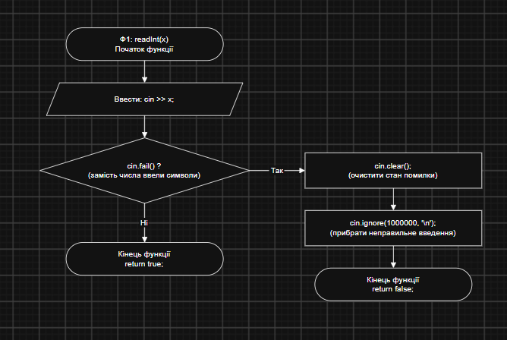
Рис.1 Блок-схема Ф1
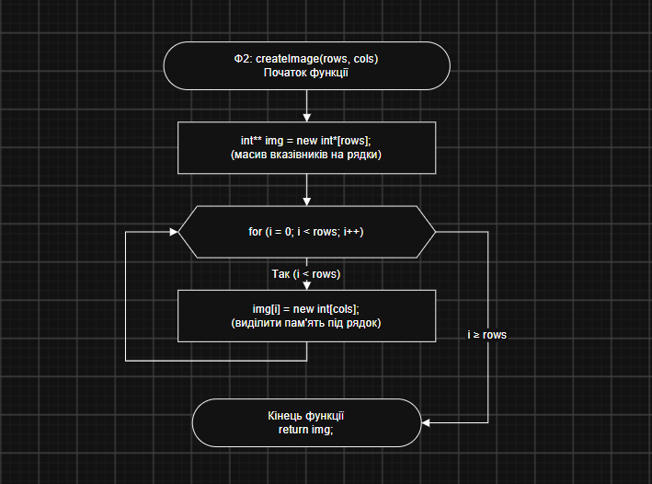
Рис.2 Блок-схема Ф2
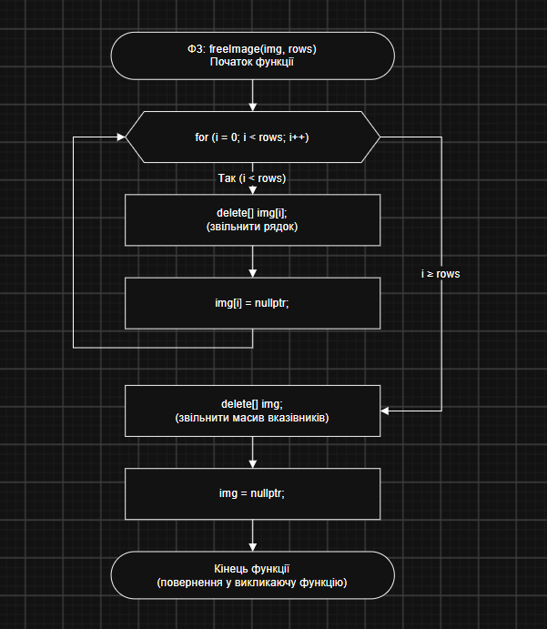
Рис.3 Блок-схема Ф3
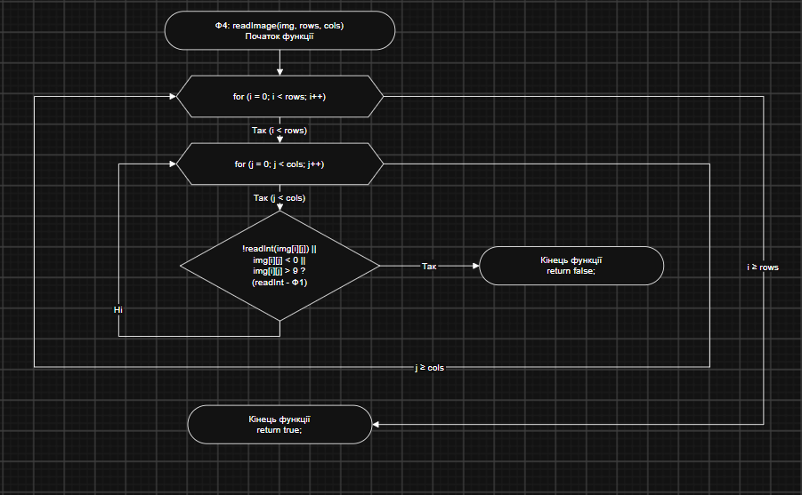
Рис.4 Блок-схема Ф4
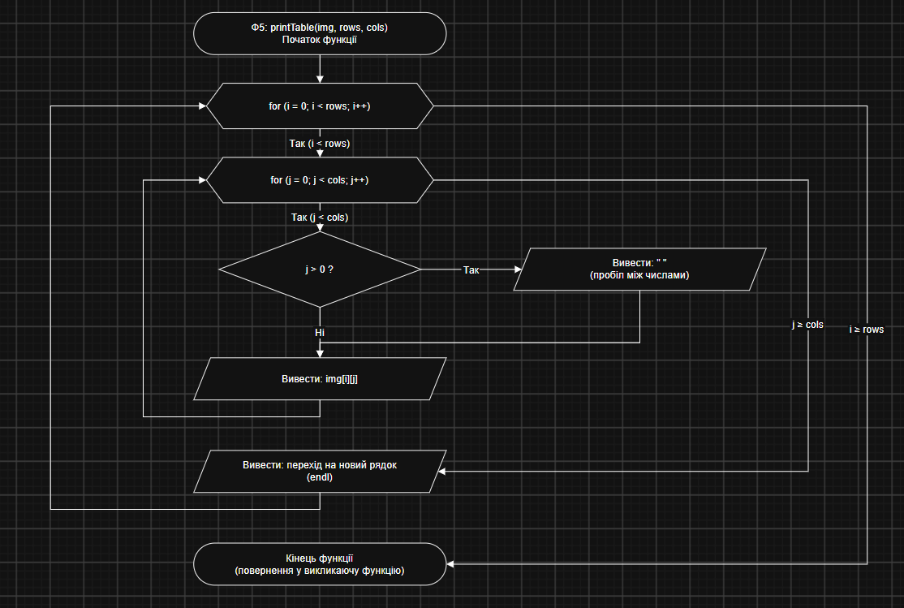
Рис.5 Блок-схема Ф5
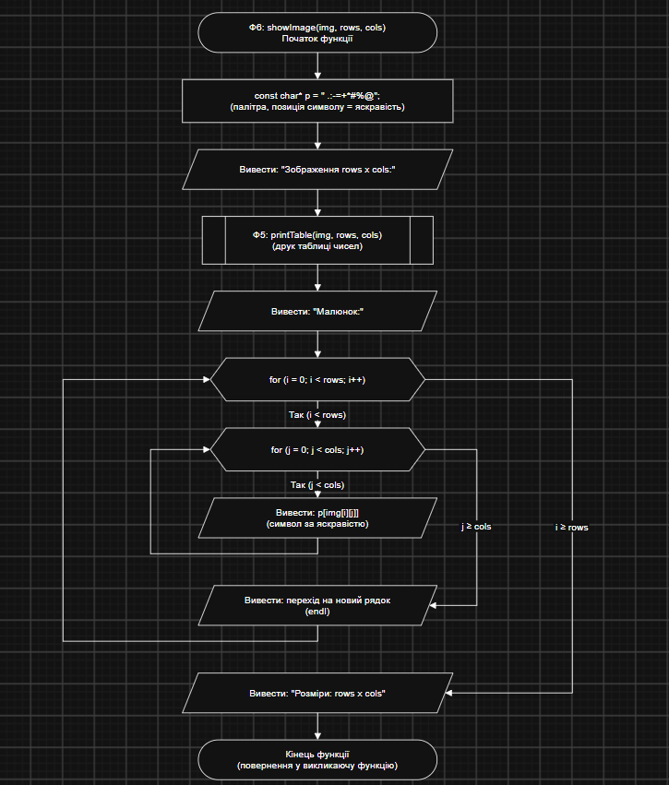
Рис.6 Блок-схема Ф6
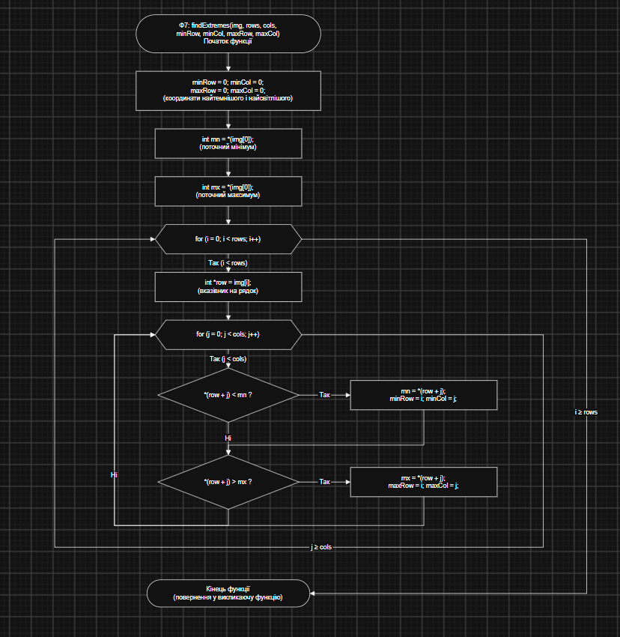
Рис.7 Блок-схема Ф7
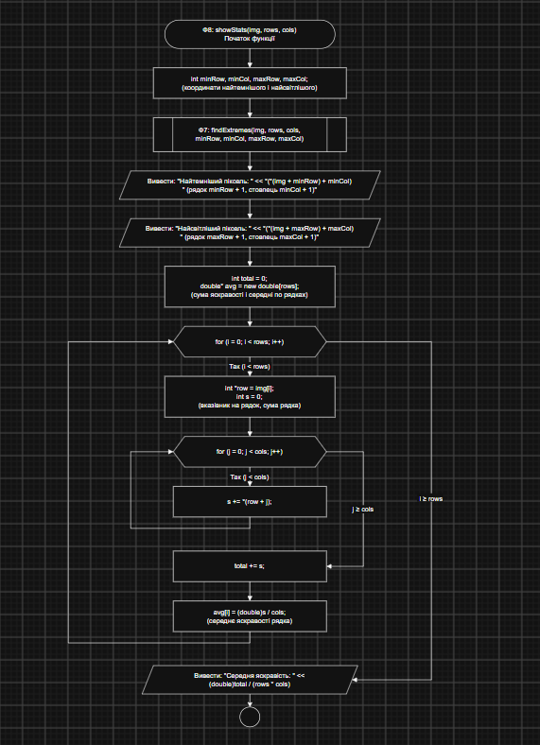
Рис.8.1 Блок-схема Ф8
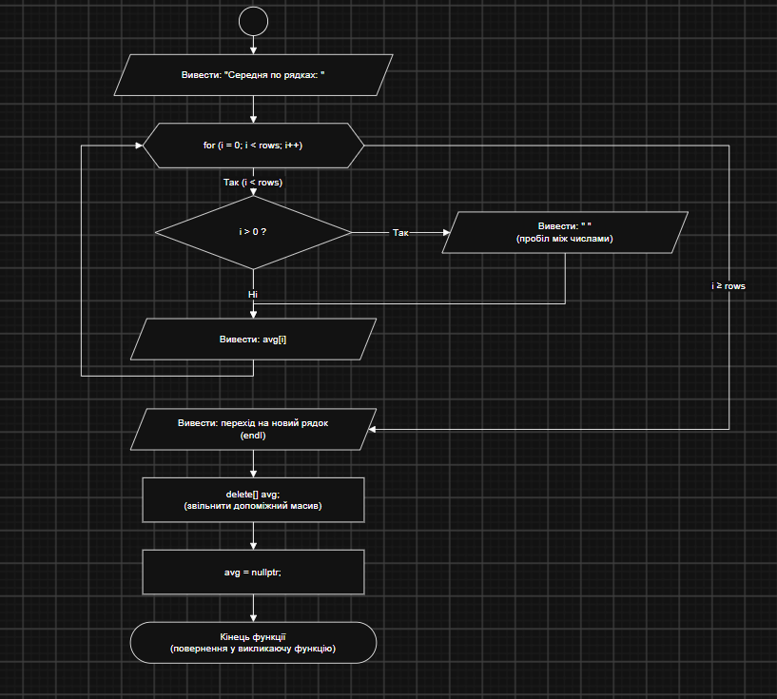
Рис.8.2 Блок-схема Ф8
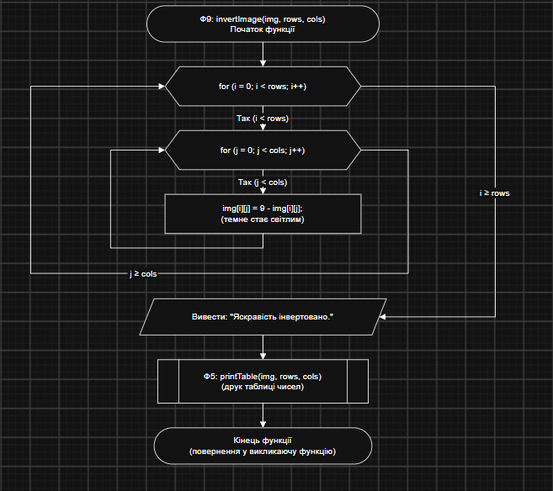
Рис.9 Блок-схема Ф9
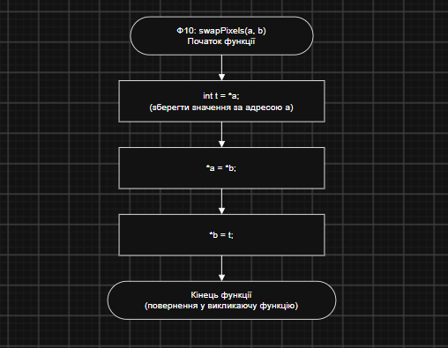
Рис.10 Блок-схема Ф10
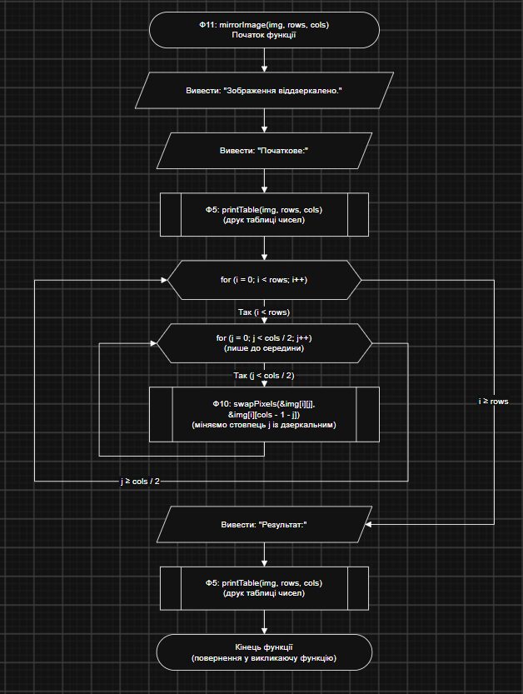
Рис.11 Блок-схема Ф11
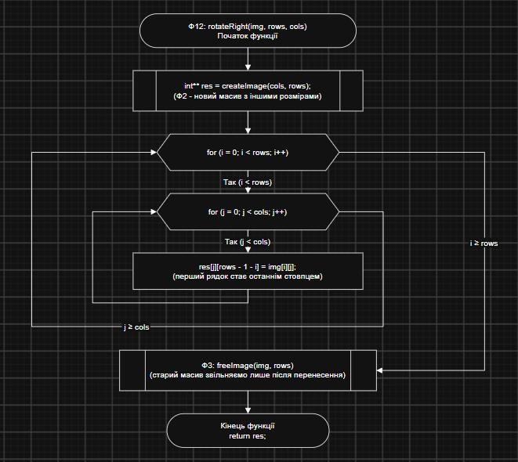
Рис.12 Блок-схема Ф12
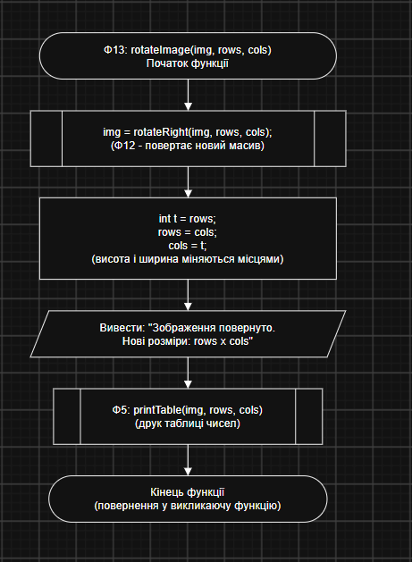
Рис.13 Блок-схема Ф13
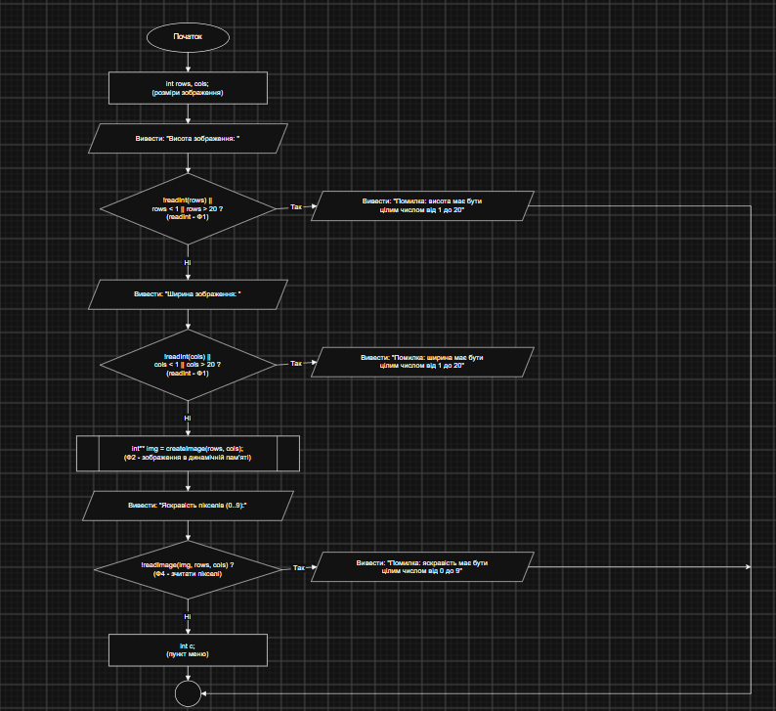
Рис.14.1 Блок-схема main
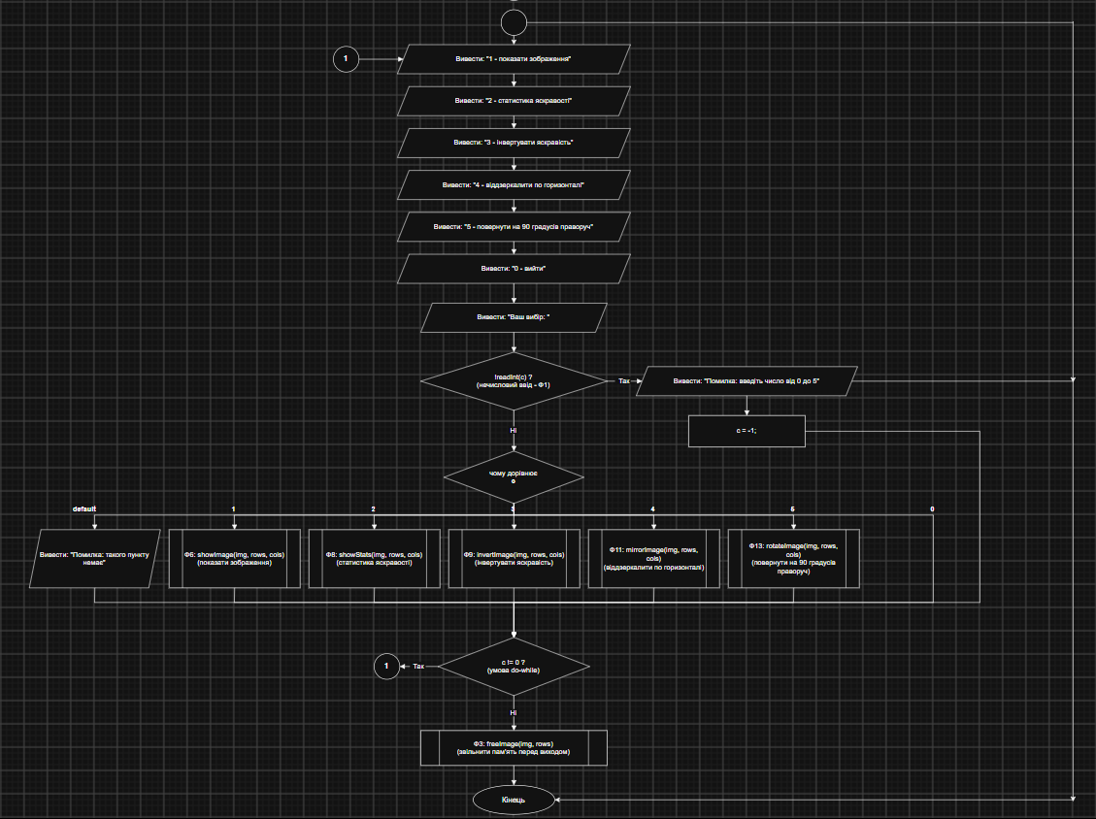
Рис.14.2 Блок-схема main
Програма: Self Practice Task, задача з Алготестера (завдання №8)
- Планований час на реалізацію: 1 год.
- Важливі деталі для врахування в імплементації: розв’язати задачу з Алготестера та перевірити її на сайті.
Програма: Self Practice Task, задача з Алготестера (завдання №9)
- Планований час на реалізацію: 1.5 год.
- Важливі деталі для врахування в імплементації: розв’язати задачу з Алготестера та перевірити її на сайті.
Програма: Self Practice Task, задача з Алготестера (завдання №10)
- Планований час на реалізацію: 40 хв.
- Важливі деталі для врахування в імплементації: розв’язати задачу з Алготестера та перевірити її на сайті.

3. Конфігурація середовища до виконання завдань:
У цьому епіку майже нічого не встановлював. Працював у тому, що налаштував ще в першому епіку: VS Code, Git і GitHub.
Тільки перевстановив Ubuntu, VS Code через помилки в оновленні.

4. Код програм з посиланням на зовнішні ресурси:
Завдання №3 Lab 4 (варіант 17)
Код до Lab 4, варіант 17:
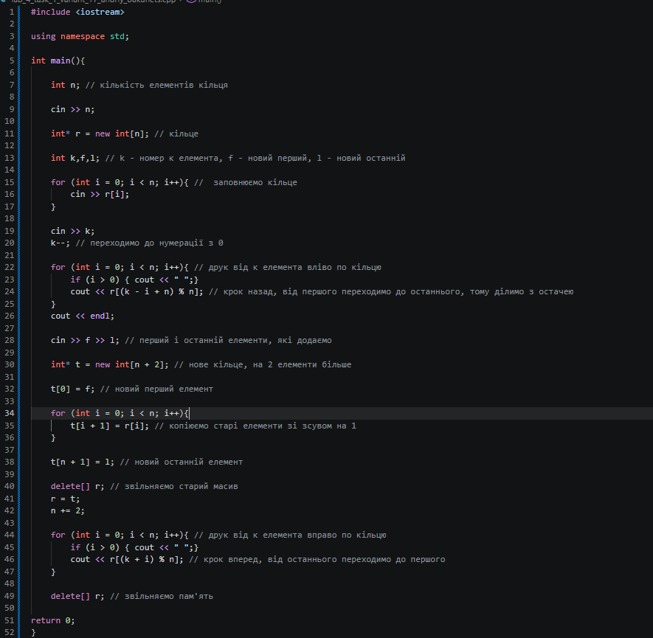
Рис.15 Лаб 4 В-17
Посилання на файл коду в пулреквесті: Посилання
Завдання №4 Lab 5 (варіант 17)
Код до Lab 5, варіант 17:
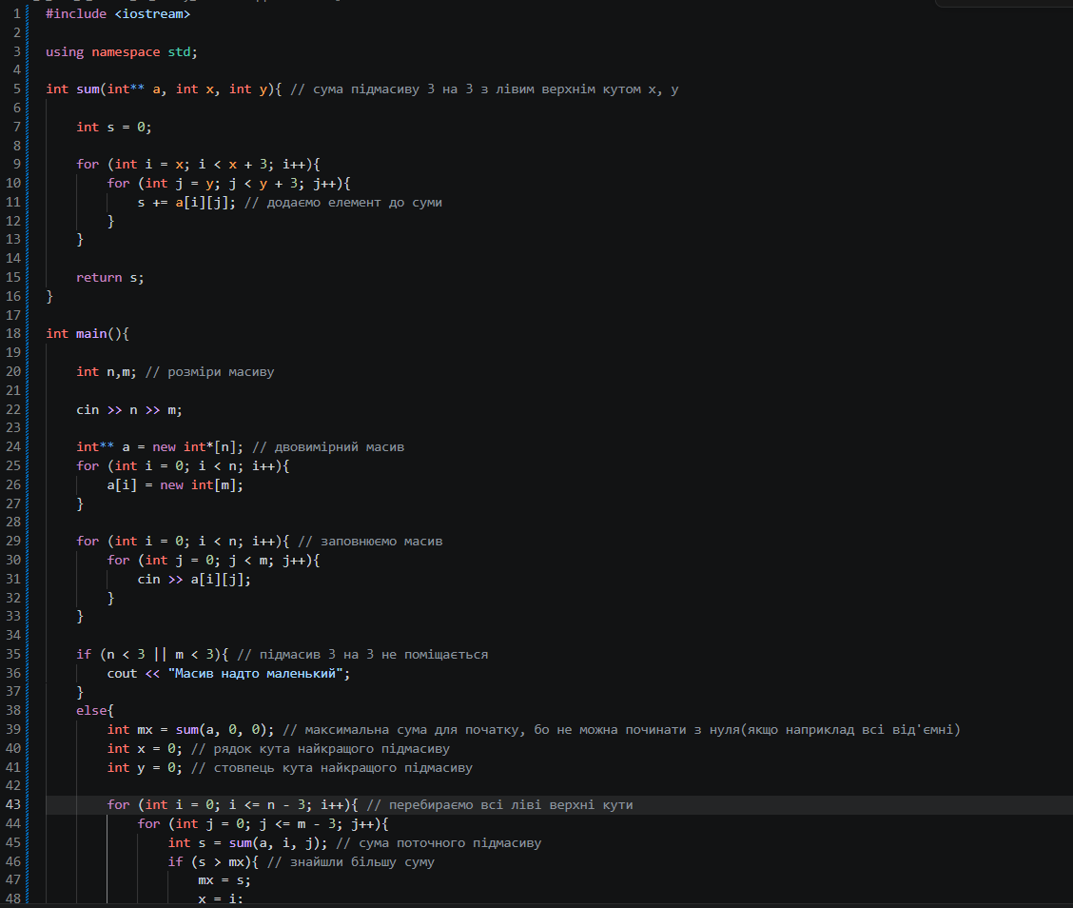
Рис.16.1 Лаба 5 В-17
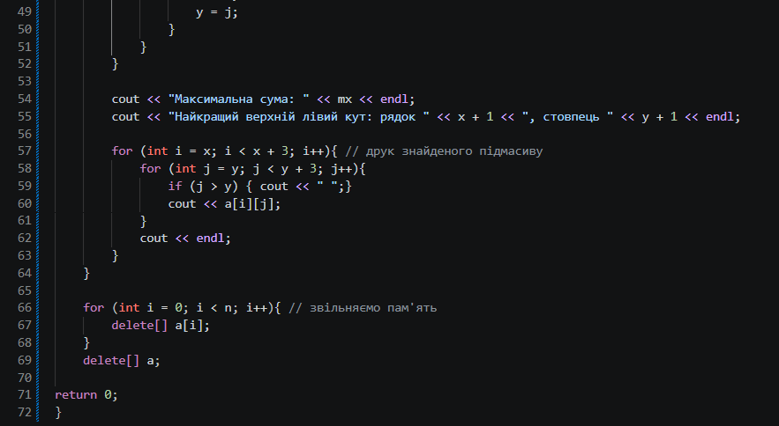
Рис.16.2 Лаба 5 В-17
Посилання на файл коду в пулреквесті: Посилання
Завдання №5 Algotester Lab 2 (варіант 2)
Код до задачі з Algotester Lab 2, варіант 2:
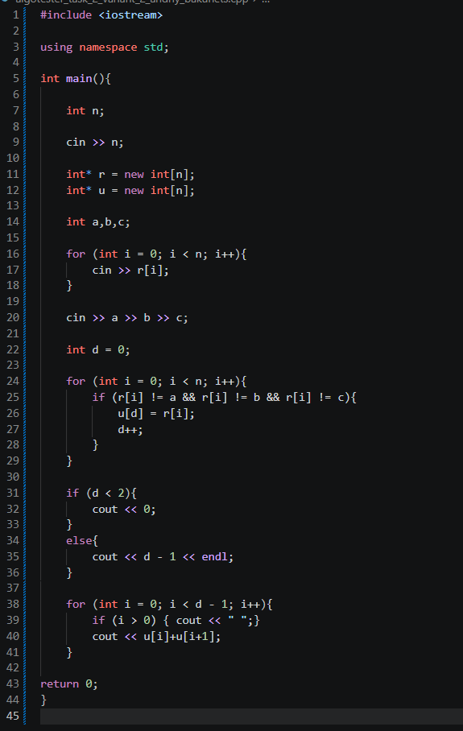
Рис.17 Алготестер 2 В-2
Посилання на файл коду в пулреквесті: Посилання
Завдання №6 Algotester Lab 3 (варіант 2)
Код до задачі з Algotester Lab 3, варіант 2:
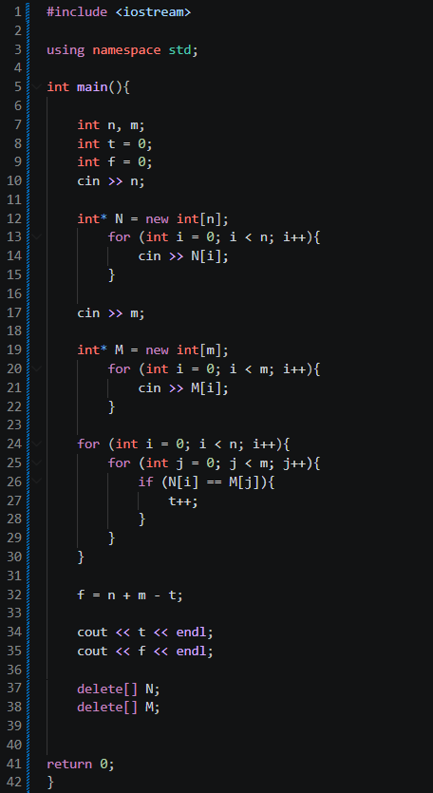
Рис.18 Алготестер 3 В-2
Посилання на файл коду в пулреквесті: Посилання
Завдання №7 Class Practice Task: Редактор монохромного зображення
Код до практики:
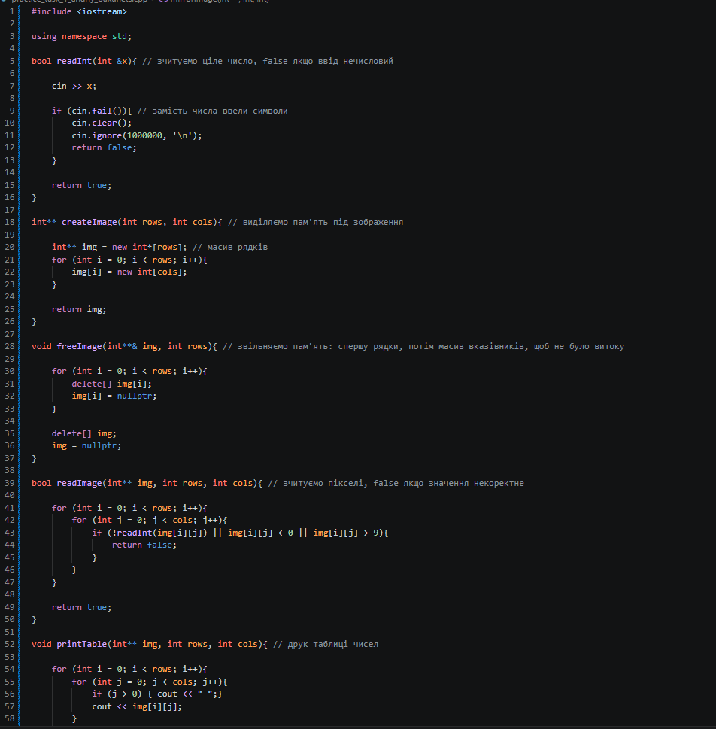
Рис.19.1 Практика
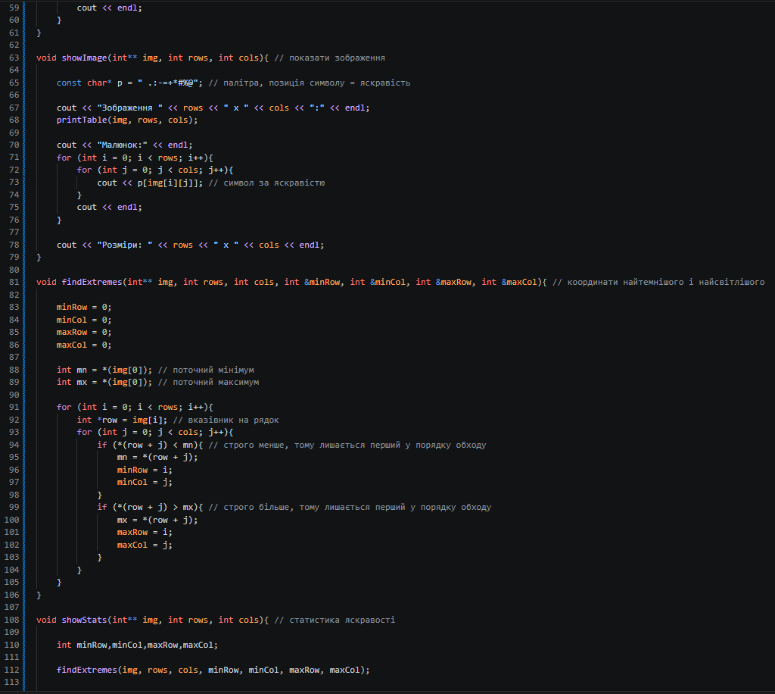
Рис.19.2 Практика
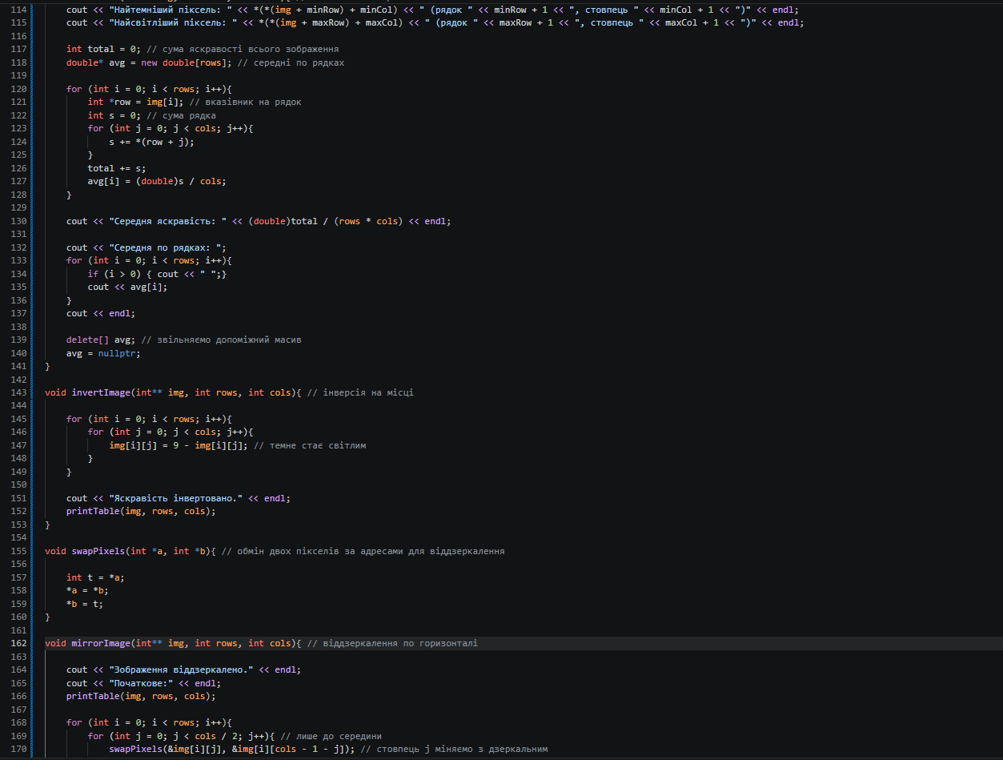
Рис.19.3 Практика
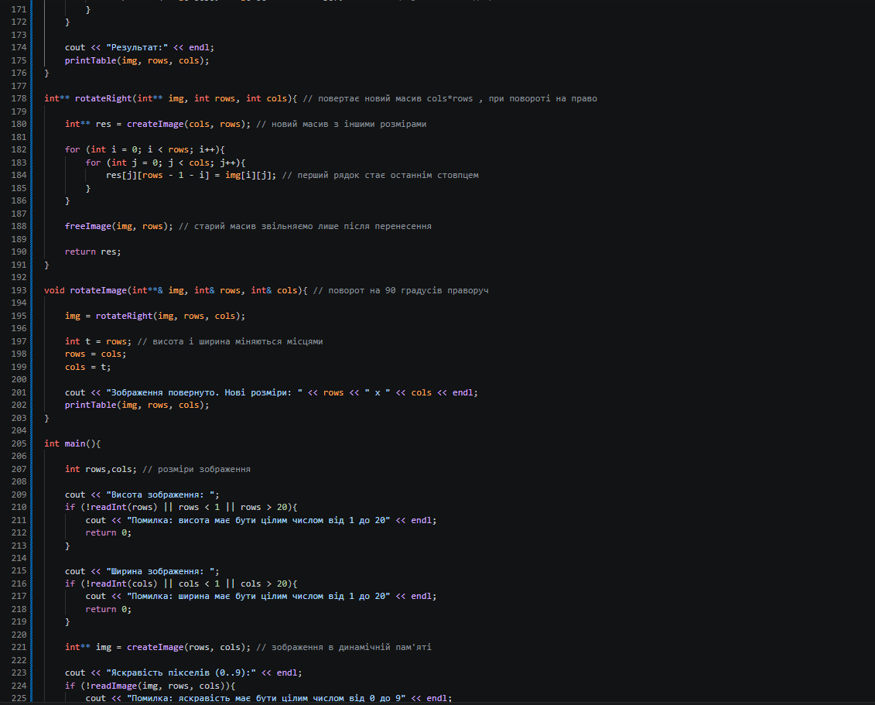
Рис.19.4 Практика
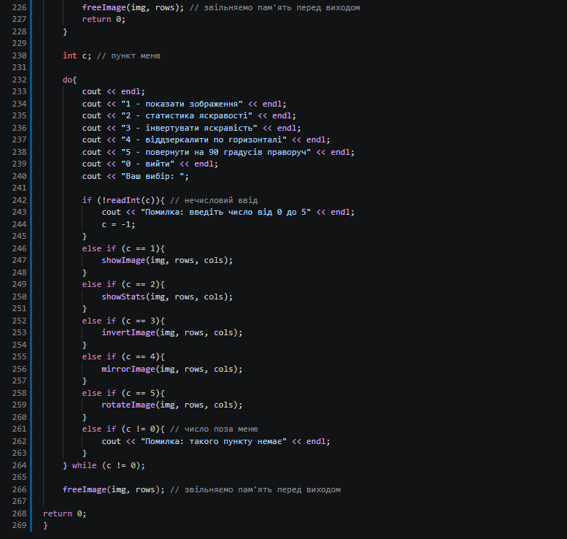
Рис.19.5 Практика
Посилання на файл коду в пулреквесті: Посилання
Завдання №8 Self Practice Task: задачі з Алготестера
Задача 1 - Симетрична матриця
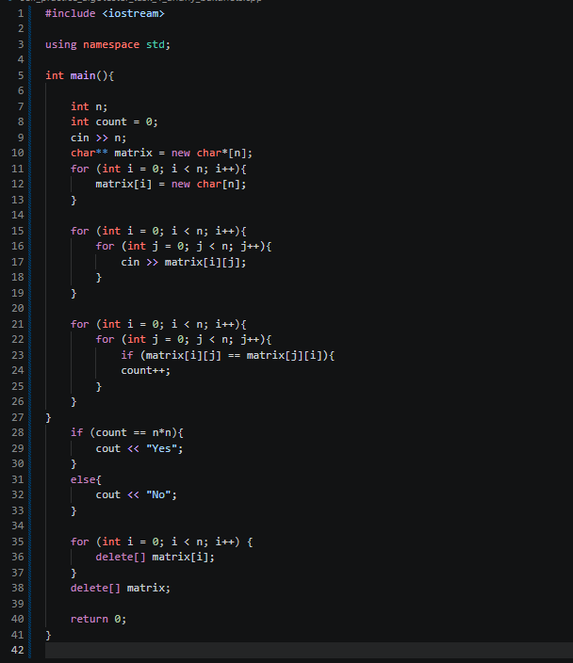
Рис.20 Селф-алготестер 1
Посилання на файл коду в пулреквесті: Посилання
Завдання №9 Self Practice Task: задачі з Алготестера
Задача 2 - Сума двох
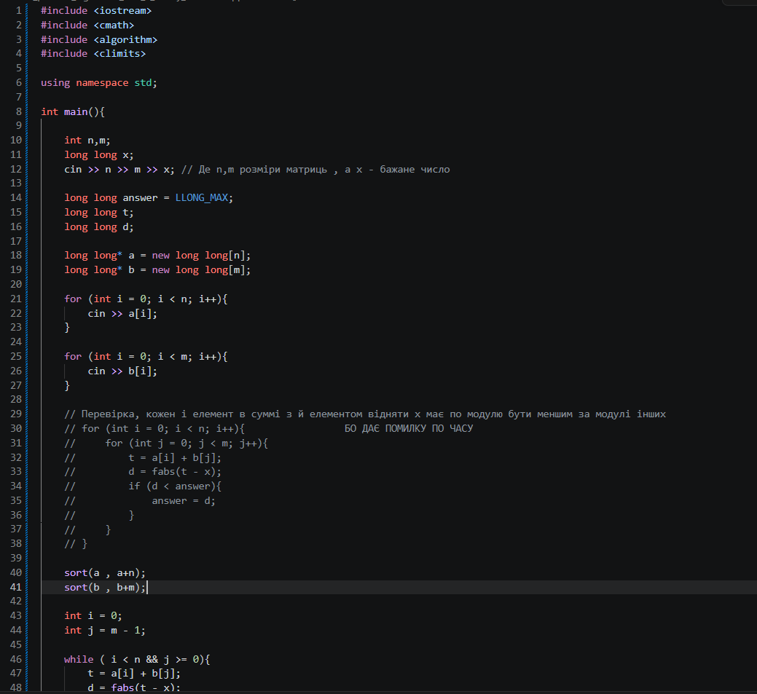
Рис.21.1 Селф-алготестер 2
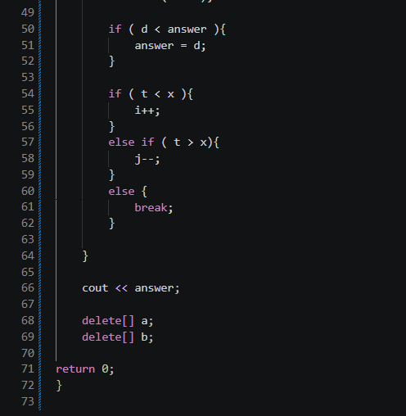
Рис.21.2 Селф-алготестер 2
Посилання на файл коду в пулреквесті: Посилання

Завдання №10 Self Practice Task: задачі з Алготестера
Задача 3 - Час розплати
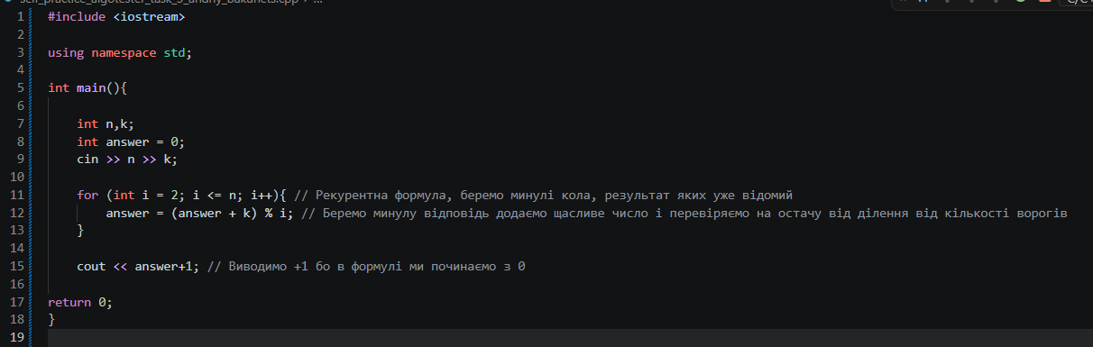
Рис.22 Селф-алготестер 3
Посилання на файл коду в пулреквесті: Посилання

5. Результати виконання завдань, тестування та фактично затрачений час:
Завдання №3 Lab 4 (варіант 17):
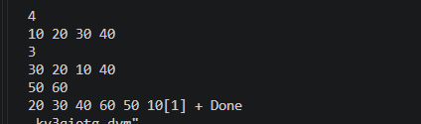
Рис.23 Тест-кейс
Час затрачений на виконання: 10 хв.
Пояснення результатів: вхідні дані - 4, кільце 10 20 30 40, k = 3 (індекс 2, значення 30), нові елементи - 50 (початок) і 60 (кінець). Обхід вліво через межу масиву за формулою (k - i + n) % n дає результат 30 20 10 40. Після цього масив розширюється (n стає 6): старі елементи зміщуються вправо, а на межі додаються 50 і 60. Повторний обхід розширеного масиву вправо виводить 20 30 40 60 50 10.
Завдання №4 Lab 5 (варіант 17):
Перевірив програму на тест-кейсах. Очікувана сума розрахована вручну, фактична отримана із запуску програми.
№ | Вхідні дані | Очікуваний результат | Фактичний результат | Вердикт
1 | N = 3, M = 3  1 2 3  4 5 6  7 8 9 | Максимальна сума: 45 | Максимальна сума: 45 | Пройдено
2 | N = 4, M = 4  числа від 1 до 16 по рядках  (1 2 3 4 / 5 6 7 8 / 9 10 11 12 / 13 14 15 16) | Максимальна сума: 99 (правий нижній підмасив) | Максимальна сума: 99 (правий нижній підмасив) | Пройдено
3 | N = 5, M = 7 (не кратні 3)  усі елементи 1, окрім підмасиву на рядках 3-5 і стовпцях 5-7, де всі елементи 9 | Максимальна сума: 81 | Максимальна сума: 81 | Пройдено
4 | N = 3, M = 4  усі елементи -1 | Максимальна сума: -9 | Максимальна сума: -9 | Пройдено
5 | N = 2, M = 5  (менше 3 рядків) | Масив надто маленький | Масив надто маленький | Пройдено
Таблиця 1 Тест-кейси для Lab 5
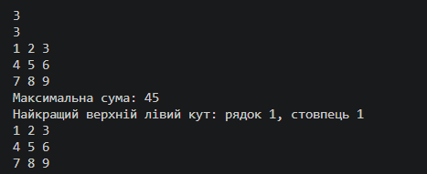
Рис.24.1 Тест-кейс 1
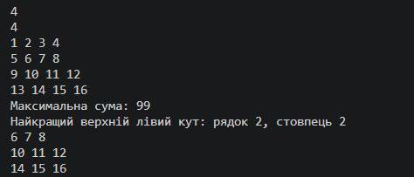
Рис.24.2 Тест-кейс 2
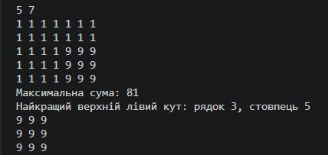
Рис.24.3 Тест-кейс 3

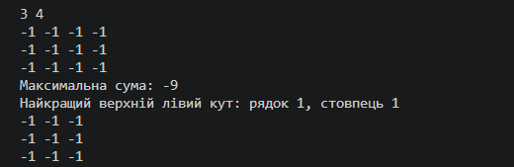
Рис.24.4 Тест-кейс 4
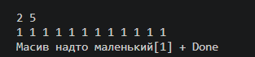
Рис.24.5 Тест-кейс 5
Час затрачений на виконання тест-кейсів: 40 хв.
Пояснення результатів: Програма перебирає підмасиви 3*3 за допомогою вкладених циклів з умовами i <= n - 3 та j <= m - 3, які послідовно зсувають лівий верхній кут (i, j) доти, доки блок повністю поміщається в матриці. Навіть якщо $N$ та $M$ не кратні 3, результат залишається правильним, оскільки обмеження n - 3 гарантує перевірку всіх можливих позицій вікна без виходу за межі, а останній підмасив завжди доходить рівно до краю матриці.
Завдання №5 Algotester Lab 2 (варіант 2):
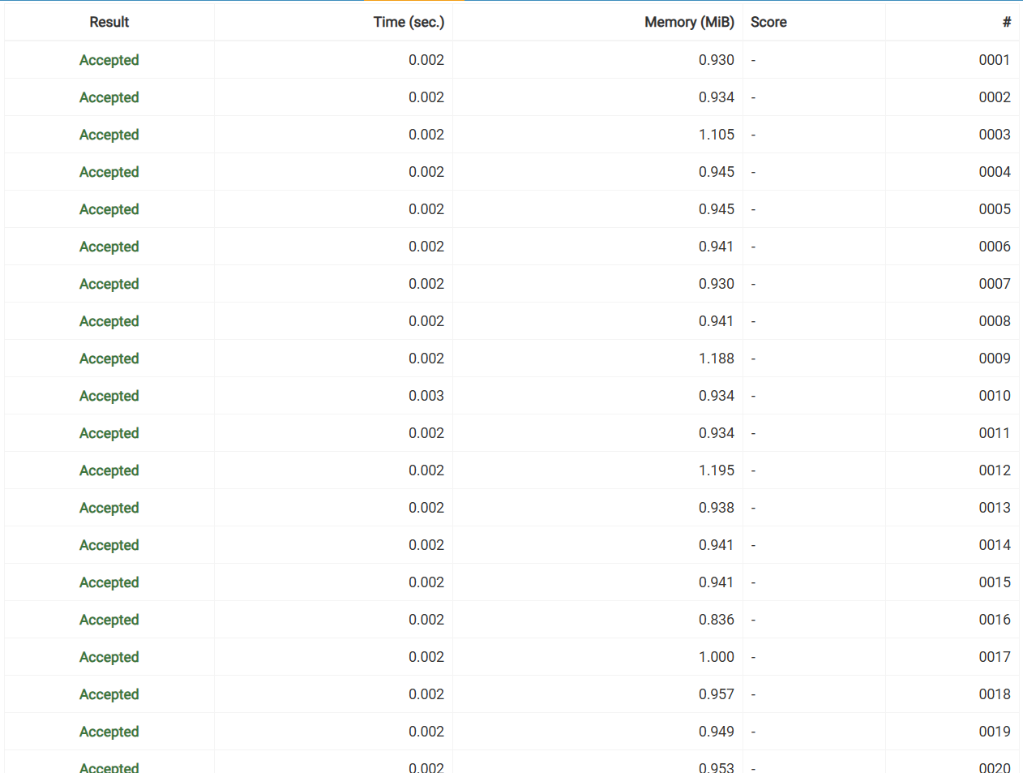
Рис.25 Виконання на алготестері
Час затрачений на виконання тест-кейсів: 5 хв.
Завдання №6 Algotester Lab 3 (варіант 2):
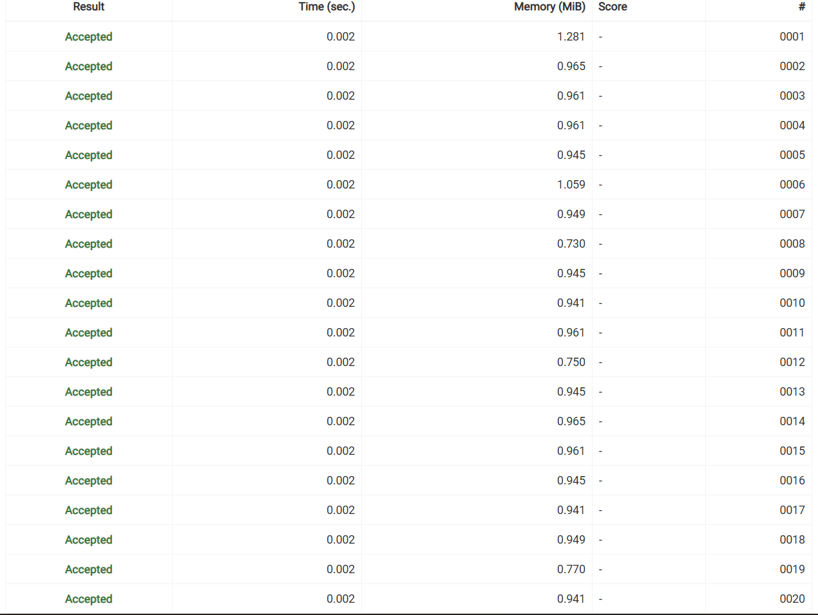
Рис.26 Виконання на алготестері
Час затрачений на виконання тест-кейсів: 5 хв.
Завдання №7 Class Practice Task: Редактор монохромного зображення
Перевірив програму на 19 тест-кейсах. Очікуване взяв з умови задачі, фактичне з запуску програми. Кейси 1-5 - перевірка пунктів меню на прикладі з умови, 6-11 - межові випадки (зображення 1 x 1, один рядок, один стовпець, повністю чорне та повністю біле), 12-14 - повторні й послідовні перетворення, 15-19 - помилки вводу.
Кожен кейс запускається окремо з початкового зображення, крім кейсу 14.
Базове зображення 4 x 5 з умови (кейси 1-5, 12-14):
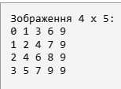
Рис. 27 Базовий тест-кейс
№ | Вхідні дані | Очікуваний результат | Фактичний результат | Вердикт
1 | Базове зображення;  пункт 1 | Зображення 4 x 5: таблиця чисел, потім малюнок:  " .-*@"  ".:=#@"  ":=*%@"  "-+#@@" | Зображення 4 x 5: таблиця чисел, потім малюнок:  " .-*@"  ".:=#@"  ":=*%@"  "-+#@@" | Пройдено
2 | Базове зображення;  пункт 2 | Найтемніший піксель: 0 (рядок 1, стовпець 1)  Найсвітліший піксель: 9 (рядок 1, стовпець 5)  Середня яскравість: 5.20  Середня по рядках: 3.8 4.6 5.8 6.6 | Найтемніший піксель: 0 (рядок 1, стовпець 1)  Найсвітліший піксель: 9 (рядок 1, стовпець 5)  Середня яскравість: 5.20  Середня по рядках: 3.8 4.6 5.8 6.6 | Пройдено
3 | Базове зображення;  пункт 3 | Інверсія:  9 8 6 3 0  8 7 5 2 0  7 5 3 1 0  6 4 2 0 0 | Інверсія:  9 8 6 3 0  8 7 5 2 0  7 5 3 1 0  6 4 2 0 0 | Пройдено
4 | Базове зображення;  пункт 4 | Віддзеркалення:  9 6 3 1 0  9 7 4 2 1  9 8 6 4 2  9 9 7 5 3 | Віддзеркалення:  9 6 3 1 0  9 7 4 2 1  9 8 6 4 2  9 9 7 5 3 | Пройдено
5 | Базове зображення;  пункт 5 | Нові розміри: 5 x 4  3 2 1 0  5 4 2 1  7 6 4 3  9 8 7 6  9 9 9 9 | Нові розміри: 5 x 4  3 2 1 0  5 4 2 1  7 6 4 3  9 8 7 6  9 9 9 9 | Пройдено
6 | 1 x 1, піксель 5;  пункт 2 | Найтемніший і найсвітліший: 5 (рядок 1, стовпець 1)  Середня яскравість: 5.00  Середня по рядках: 5.0 | Найтемніший і найсвітліший: 5 (рядок 1, стовпець 1)  Середня яскравість: 5.00  Середня по рядках: 5.0 | Пройдено
7 | 1 x 4: 0 3 6 9;  пункт 4 | Віддзеркалення: 9 6 3 0 | Віддзеркалення: 9 6 3 0 | Пройдено
8 | 1 x 4: 0 3 6 9;  пункт 5 | Нові розміри: 4 x 1  0  3  6  9 | Нові розміри: 4 x 1  0  3  6  9 | Пройдено
9 | 4 x 1 (стовпець 0, 3, 6, 9 зверху вниз);  пункт 5 | Нові розміри: 1 x 4  9 6 3 0 | Нові розміри: 1 x 4  9 6 3 0 | Пройдено
10 | Повністю чорне 3 x 3 (усі 0);  пункт 2 | Найтемніший і найсвітліший: 0 (рядок 1, стовпець 1), бо береться перше в порядку обходу  Середня яскравість: 0.00 | Найтемніший і найсвітліший: 0 (рядок 1, стовпець 1), бо береться перше в порядку обходу  Середня яскравість: 0.00 | Пройдено
11 | Повністю біле 3 x 3 (усі 9);  пункт 3 | Усі пікселі 0, розміри 3 x 3 | Усі пікселі 0, розміри 3 x 3 | Пройдено
12 | Базове зображення;  пункт 5, пункт 5 | 7 5 3 9 8  6 4 2 9 7  4 2 1 9 6  3 1 0 5 4 | 7 5 3 9 8  6 4 2 9 7  4 2 1 9 6  3 1 0 5 4 | Пройдено
13 | Базове зображення;  пункт 5 чотири рази підряд | Розміри 4 x 5, зображення збігається з початковим | Розміри 4 x 5, зображення збігається з початковим | Пройдено
14 | Базове зображення;  пункт 3, потім пункт 4 | Перетворення застосовуються до поточного стану. Перший рядок: 0 3 6 8 9 | Перетворення застосовуються до поточного стану. Перший рядок: 0 3 6 8 9 | Пройдено
15 | Правильне зображення;  у меню «abc», потім «7» | Повідомлення про помилку, повернення в меню, без зациклення | Повідомлення про помилку, повернення в меню, без зациклення | Пройдено
16 | Висота 0 | Помилка: висота від 1 до 20, програма завершується | Помилка: висота від 1 до 20, програма завершується | Пройдено
17 | Висота 4, ширина 21 | Помилка: ширина від 1 до 20, програма завершується | Помилка: ширина від 1 до 20, програма завершується | Пройдено
18 | Висота 1, ширина 2,  пікселі 5 10 | Помилка: яскравість від 0 до 9, програма завершується | Помилка: яскравість від 0 до 9, програма завершується | Пройдено
19 | Висота «x» (не число) | Помилка вводу, програма завершується | Помилка вводу, програма завершується | Пройдено
Таблиця 2 Тест-кейси для практичної задачі про редактор зображення
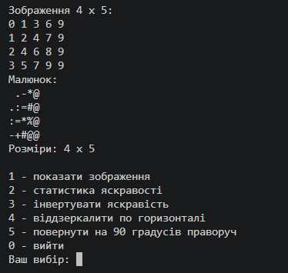
Рис.28.1 Тест-кейс 1
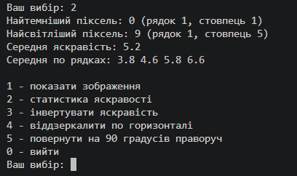
Рис.28.2 Тест-кейс 2
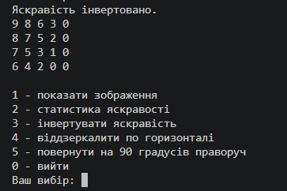
Рис.28.3 Тест-кейс 3
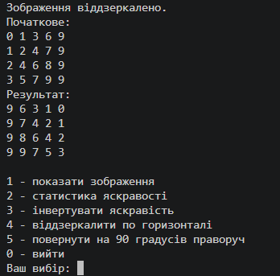
Рис.28.4 Тест-кейс 4

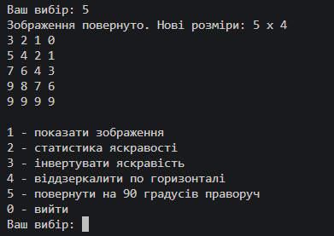
Рис.28.5 Тест-кейс 5

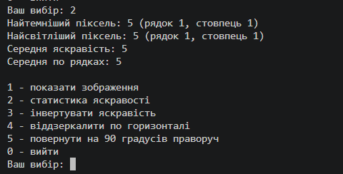
Рис.28.6 Тест-кейс 6
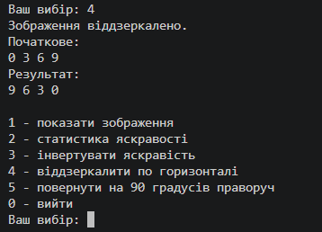
Рис.28.7 Тест-кейс 7

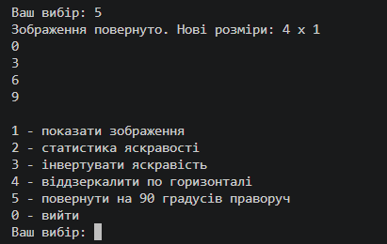
Рис.28.8 Тест-кейс 8
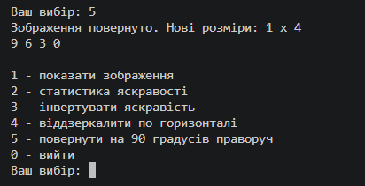
Рис.28.9 Тест-кейс 9

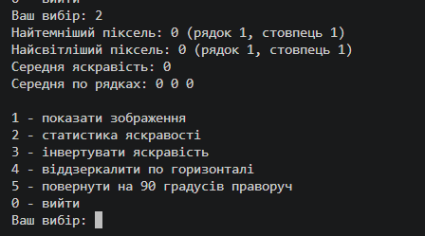
Рис.28.10 Тест-кейс 10
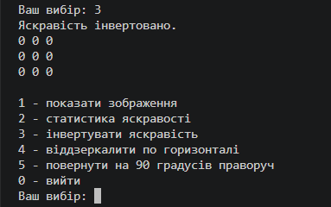
Рис.28.11 Тест-кейс 11
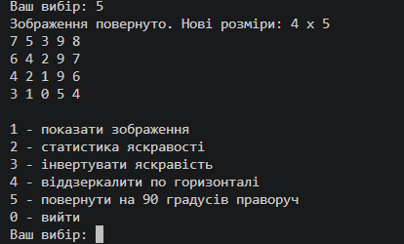
Рис.28.12 Тест-кейс 12

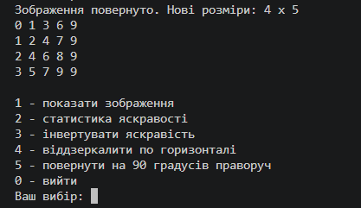
Рис.28.13 Тест-кейс 13

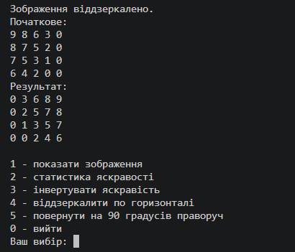
Рис.28.14 Тест-кейс 14

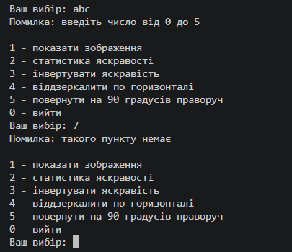
Рис.28.15 Тест-кейс 15

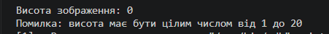
Рис.28.16 Тест-кейс 16

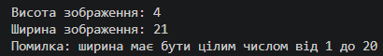
Рис.28.17 Тест-кейс 17

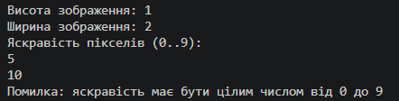
Рис.28.18 Тест-кейс 18
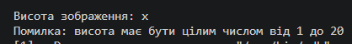
Рис.28.19 Тест-кейс 19
Перевірка витоків пам’яті: Вручну по new/delete
Час затрачений на виконання тест-кейсів: 1.5 год
Завдання №8 Self Practice Task: задачі з Алготестера
Задача - Симетрична матриця
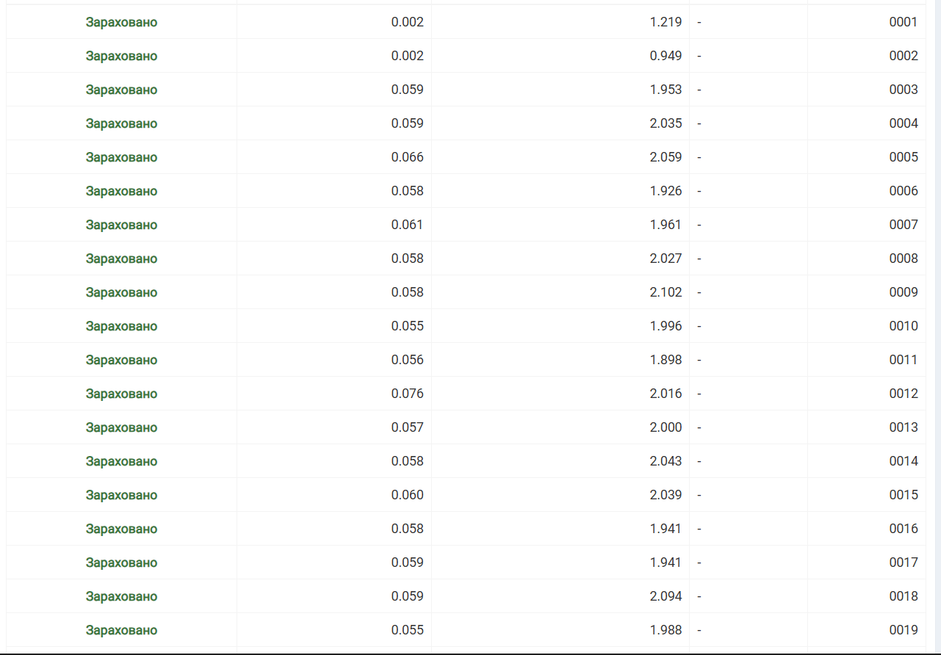
Рис.29 Селф-алготестер виконання 1
Час затрачений на виконання тест-кейсів: 5 хв.
Завдання №9 Self Practice Task: задачі з Алготестера
Задача - Сума двох
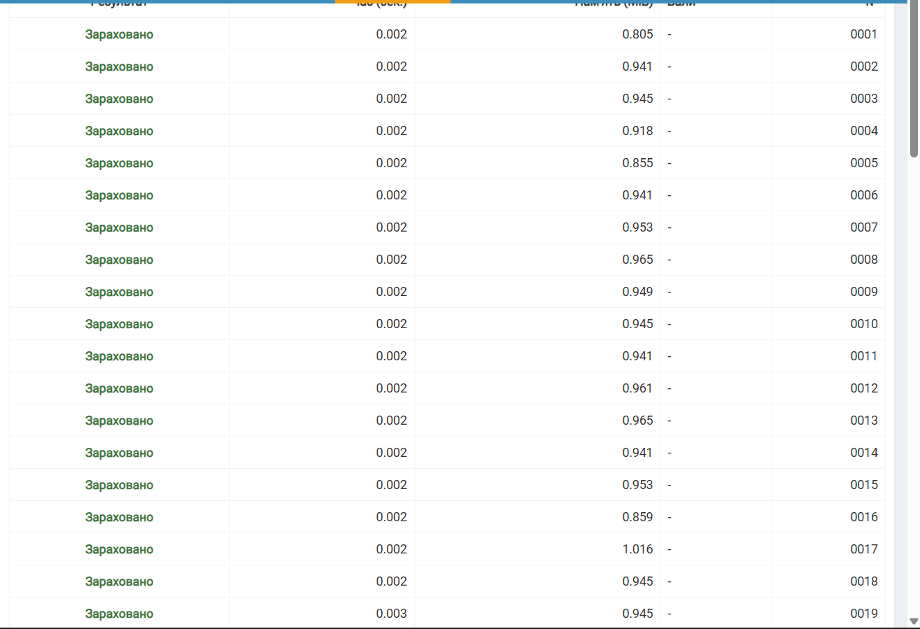
Рис.30 Селф-алготестер виконання 2
Час затрачений на виконання тест-кейсів: 5 хв.

Завдання №10 Self Practice Task: задачі з Алготестера
Задача - Час розплати
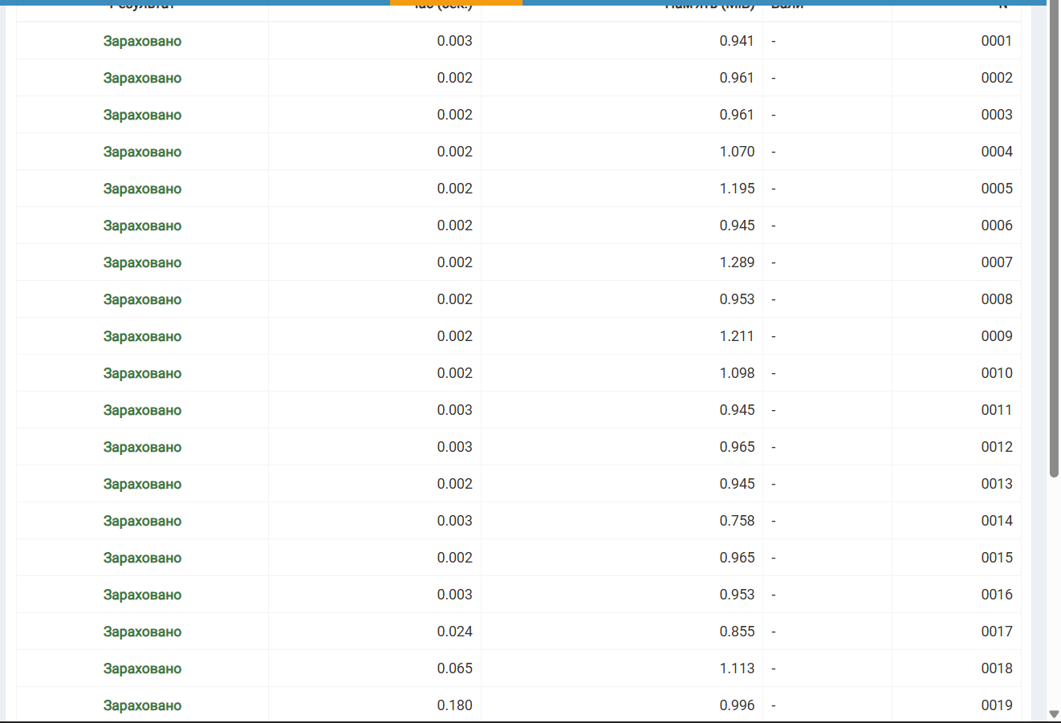
Рис.31 Селф-алготестер виконання 3
Час затрачений на виконання тест-кейсів: 5 хв

6. Кооперація з командою:
- Початок роботи (20.10.26): Зустрілися з командою, дозакривали Epic 3 + кооперація з іншою командою.
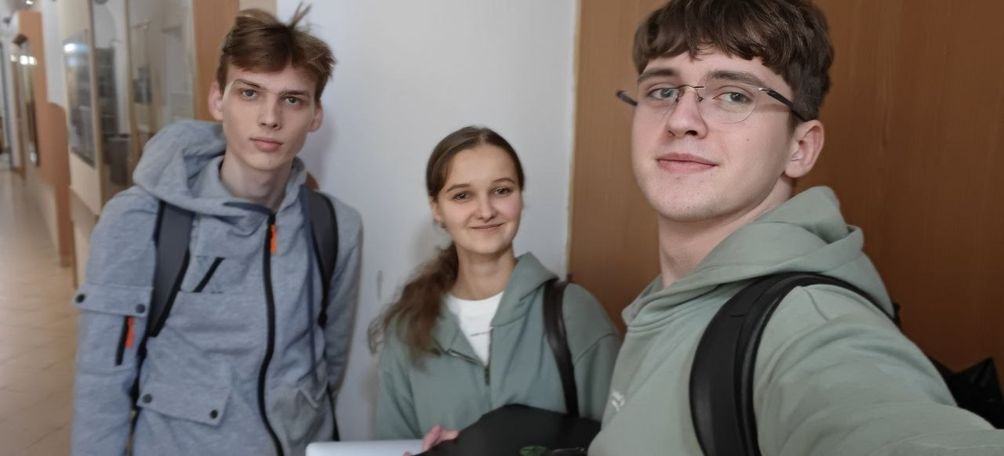
Рис.32 Командне фото
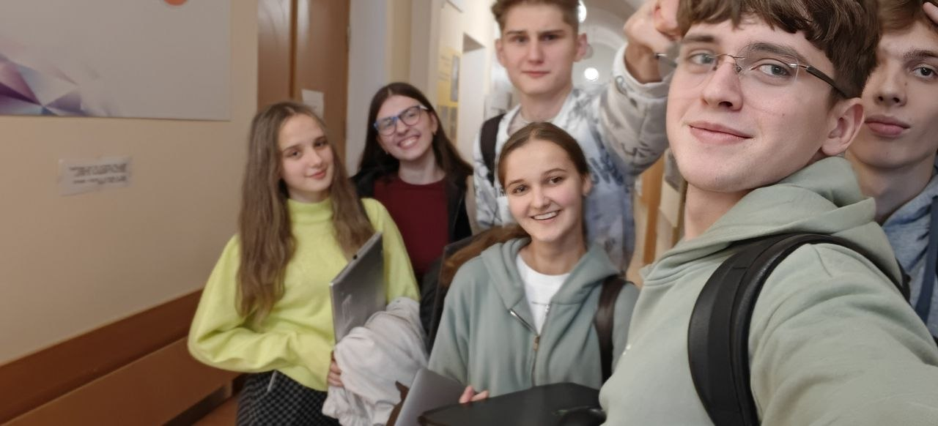
Рис.33 Кооперація з іншими командами
- Зустріч (30.10.26): Обговорювали теорію по Епіку 4.
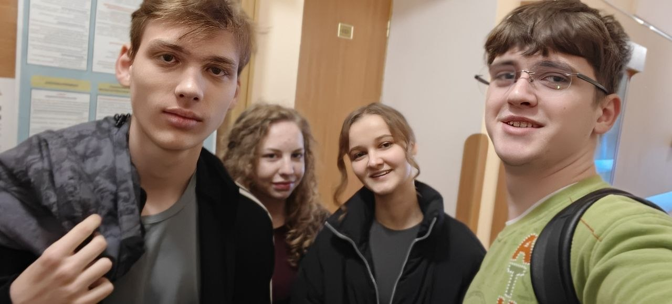
Рис.34 Командне фото
- Прогрес по задачах на дошці Trello 1:
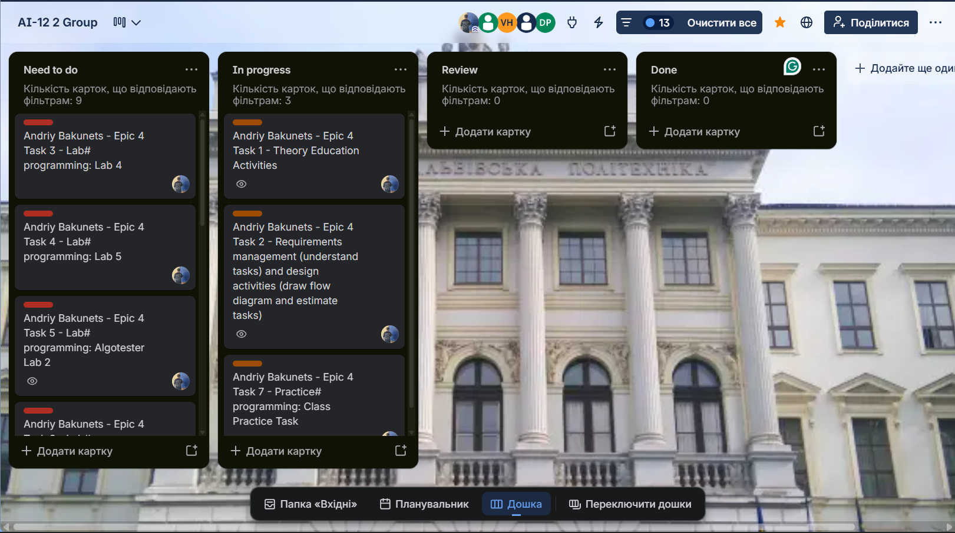
Рис.35 Дошка Трелло на початку
- Прогрес по задачах на дошці Trello 2:
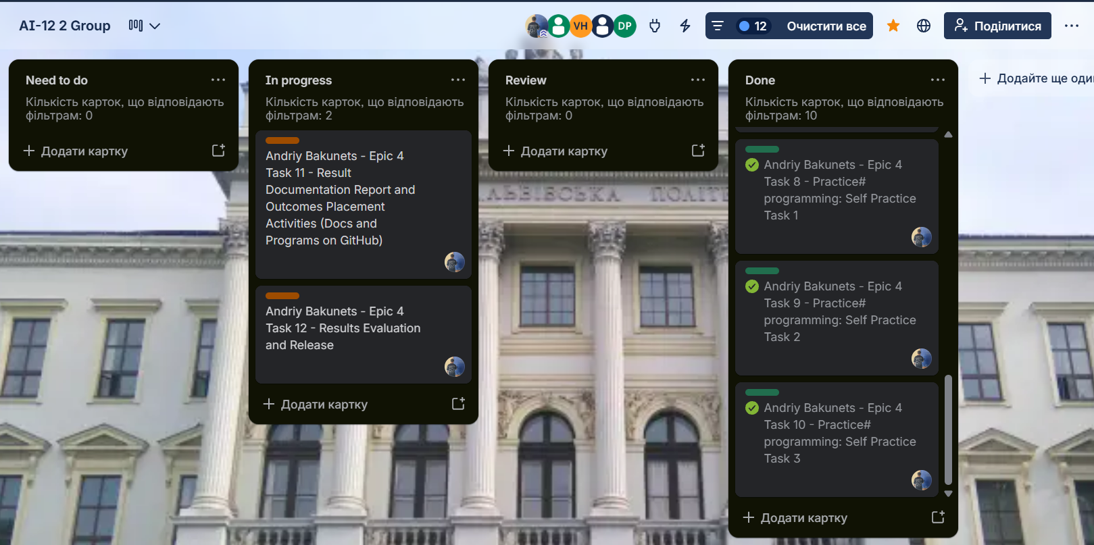
Рис.36 Дошка Трелло на момент створення звіту
- Коментарі від учасників команди на пулреквесті з рев’ю роботи:

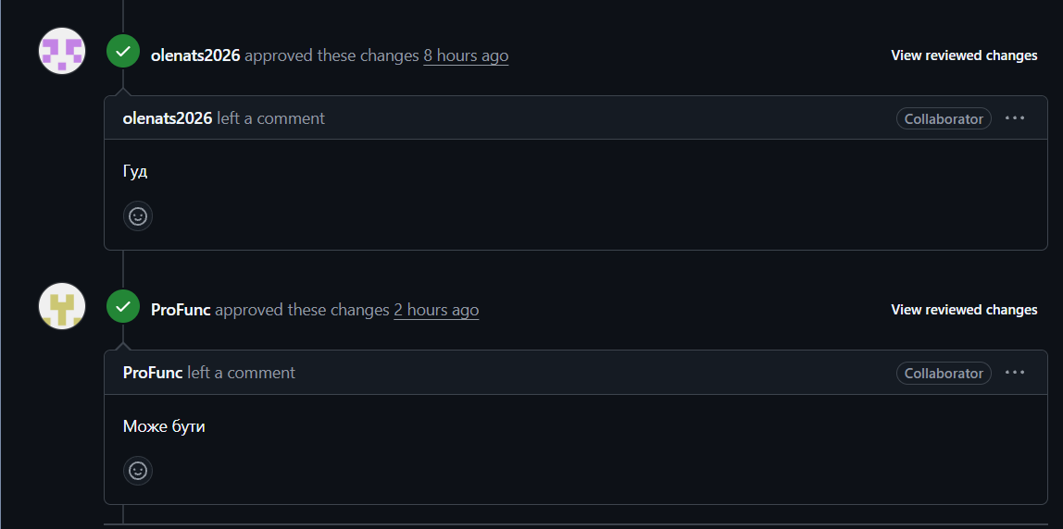
Рис.37 Рев'ю + апруви до пул реквеста

Висновки:
У четвертому епіку розібрався, як програма працює з пам’яттю: чим відрізняються стек і купа, як працюють вказівники та посилання, як виділяти й звільняти динамічну пам’ять. Навчився працювати з двовимірними масивами та реалізовувати кільце на масиві. На практичній задачі зібрав усе разом: динамічний двовимірний масив, меню, вказівники, параметри-посилання та перевірку вводу. Найскладнішим для мене було виконання практичного завдання через великий обсяг завдання. Також важкою була теорія для вивчення.
Що навчився робити:
- Класи пам’яті: розрізняти статичну пам’ять, стек і купу та знати, коли звільняється кожна з них.
- Вказівники й посилання: брати адресу через &, розіменовувати через *, передавати параметри за вказівником і за посиланням та повертати кілька значень через параметри-посилання.
- Арифметика вказівників: звертатися до елементів через *(p + i) і розуміти, що a[i] це те саме, що *(a + i).
- Двовимірні масиви: обходити їх вкладеними циклами, змінювати порядок індексів (поворот) і передавати у функції.
- Динамічна пам’ять: виділяти масив через new, звільняти через delete[], не допускати витоків і обнуляти вказівники після звільнення.
- Кільце на масиві: переходити через межу масиву за допомогою залишку від ділення, друкувати кільце в обидва боки.
- Алгоритми обробки: шукати підмасив із максимальною сумою, мінімум і максимум та рахувати середні значення.
- Тестування: перевіряти програму на межових випадках: зображення 1 x 1, один рядок, один стовпець, кілька поворотів підряд.

